carguemos un registro CONTADOR y hagamoslo decrementar para generar un retraso.
Tenemos un cristal de 4 MHz, por lo tanto tenemos 1 [microseg] por cada ciclo de instrucción.

CONTADOR |  | EQU |  | 08h
 |  | MOVLW |  | H’FF’ |  |  | ;mueve 255 al registro contador
 |  | MOVWF |  | CONTADOR |  |  | ;mueve el contenido de W a contador
RETRASO |  | DECFSZ |  | CONTADOR,1 |  |  | ;drecrementa CONTADOR en una unidad,almacenalo en w. | (1)
 |  | GOTO |  | RETRASO |  |  | ;y salta si es zero. | (2)
 |  | END

Calcule el tiempo de retraso

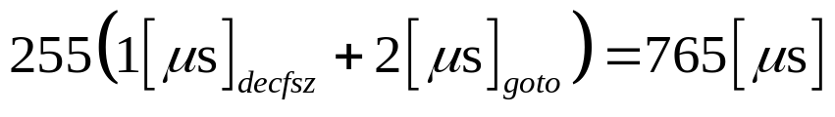

Cargando el registro W con 255 vemos que se obtienen 765 micro segundos, supongamos que necesitamos 1 [ms] de retraso. La primera estrategia pensada seria hacer un retraso de 0.5 [microsegundos] y repetirlo dos veces, para completar el milisegundo.

La ecuacion queda como sigue:

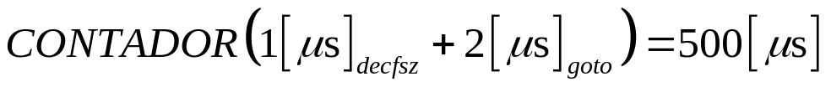
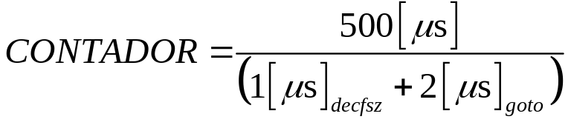;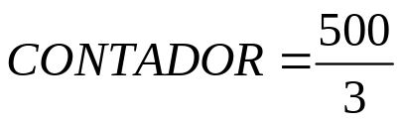
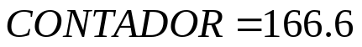

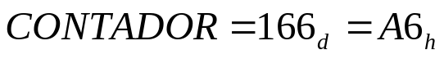

cargando el registro contador con A6h en nuestra rutina obtenemos 500 [microsegundos]. Ahora necesitamos realizarla dos veces para obtener el tiempo de 1 [ms], asi que necesitamos otro contador para que haga la cuenta doble. (pero no se puede jajaja, mejor …)

CONTADOR1 |  | EQU |  | 08h
 |  | MOVLW |  | H’A6’ |  |  | ;mueve 255 al registro contador
 |  | MOVWF |  | CONTADOR1 |  |  | ;mueve el contenido de W a contador
CALL |  | RETRASO |  |  |  |  | ;retraso ½ ms | (2)
CALL |  | RETRASO |  |  |  |  | ;retraso ½ ms
 |  | END
RETRASO
LAZO |  | DECFSZ |  | CONTADOR1,1 |  |  | ;drecrementa CONTADOR en una unidad,almacenalo en el mismo registro | (1)
 |  | GOTO |  | LAZO |  |  | ;y salta si es zero. | (2)
 |  | RETURN |  |  |  |  |  | (2)

Recalculando:
y como repetimos 2 veces

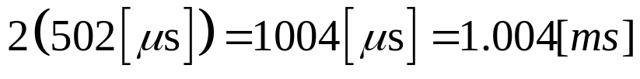, el cual es un tiempo aceptable para ciertas aplicaciones.

Si necesitaramos 10[ms]:

 |  | MOVLW |  | H’0A’
 |  | MOVWF |  | CONTADOR2
 |  | DECFSZ |  | CONTADOR2,1
 |  | CALL |  | RETRASO1ms |  |  | ;retraso 1 ms | (2)
 |  | GOTO
 |  | END

